【中考精英】2015中考物理总复习同步跟踪训练：第1讲 声现象（人教版，包头）


1．(2014，无锡)敲击鼓面，人们可以听到鼓声，鼓声先由鼓面__振动__产生的，然后通过__空气__传播到人的耳朵。
2．(2014，安徽)各种管乐器在演奏时，乐音是管中空气柱的振动产生的。在进行管乐器的演奏过程中，当用手指堵住管上不同位置的孔时，就改变了振动部分空气柱的长度，从而改变了所产生的乐音的__音调__。
3．(2014，昆明)经常看中央电视台《新闻联播》节目的观众，只需听声音就知道是谁在播音，这是观众根据声音的__音色__进行判断的；大多数人能听到的声音的频率范围是__20__Hz～20 000 Hz；靠近居民区的高速公路两旁一般都安装有隔音墙，这是在声音__传播过程中__减弱噪声。
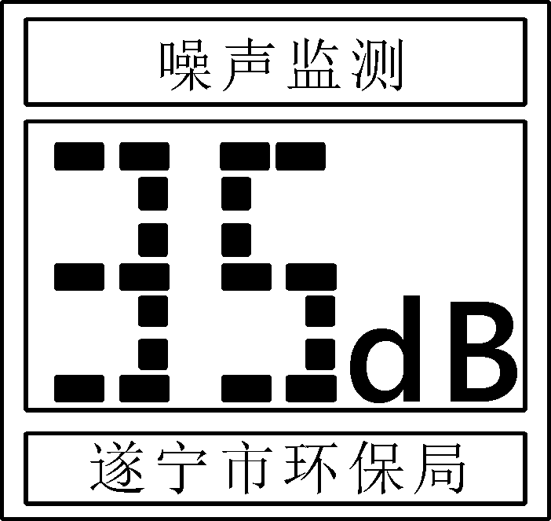
4．(2014，遂宁)控制环境污染是“打造宜居城市，建设优雅遂宁”的重要举措。居民小区禁止汽车鸣笛是从__声源处__减弱噪声；城区步行街上安装了如图所示的噪声监测装置，该装置显示了噪声的__响度__(选填“音调”“响度”或“音色”)。
5．(2014，东营)2014年5月30日，在云南省盈江县发生了6.1级地震，有些动物比人提前感觉到，是因为地震时伴有__次__声波产生。医生用的“B超”是利用__超__声波获得信息。

一、选择题
6．(2014，郴州)声音从空气传入水中，它的传播速度将(A)
A．变大 B．变小 C．不变 D．不能确定
7．(2014，莆田)分贝是计量什么的单位(B)
A．音调的高低 B．响度的强弱
C．音色的好坏
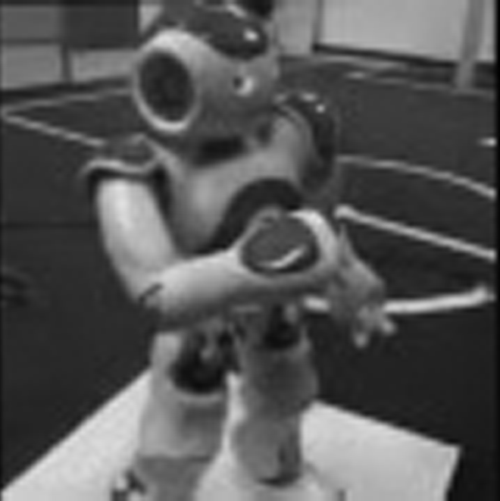
D．频率的大小
8．(2014，山西)2014年5月第十七届科博会在北京召开，多款智能机器人齐亮相，如图是幼教机器人正和小朋友比赛背唐诗。下列有关说法正确的是(C)
A．机器人的声音不是由振动产生的
B．机器人的声音可以在真空中传播
C．能区分机器人和小朋友的声音主要是因为他们的音色不同
D．机器人的声音在空气中传播速度是3×10⁸ m/s
9．(2013，长沙)长沙橘子洲头是著名的旅游景点，每到周末的夜晚，橘子洲的上空就会燃起璀璨夺目的烟花。这不仅丰富了市民的文化生活，同时为长沙休闲旅游增添了一张新的名片。下列有关说法正确的是(A)
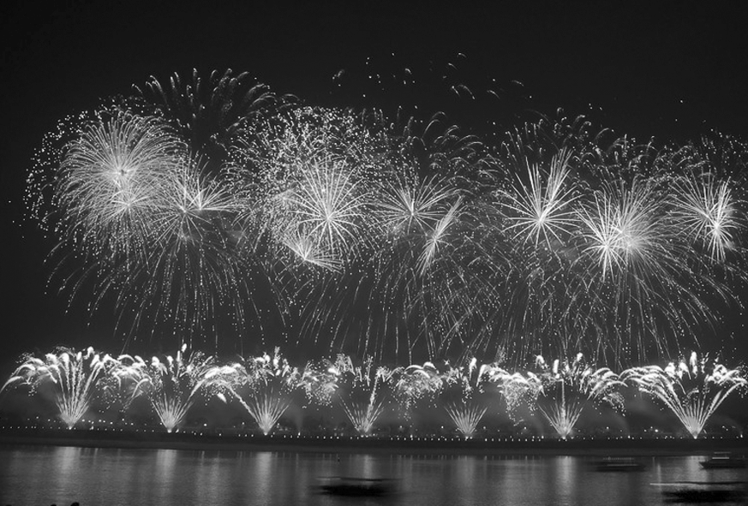
A．燃放礼花时，我们是先看到礼花后听到声音
B．礼花爆炸时，内能和机械能没有相互转化
C．礼花爆炸时，很远的地方都能听到响声，是因为其音调高
D．礼花绽放时，发出的声音是由爆炸而产生的，与振动无关
10．(2014，潍坊)为提高全体市民的防空安全意识，我市每年都要进行防空警报演练，为了使警报声传的更远，应该提高警报声的(B)
A．音调 B．响度 C．音色 D．频率
11．(2014，常德)下列各图描述的实验中，用来说明声音的传播需要介质的是(D)
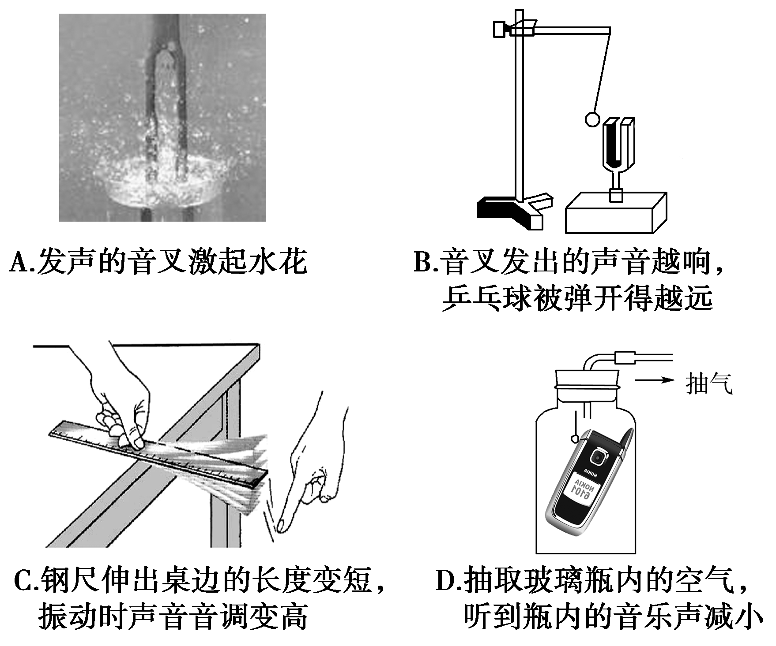
12．(2014，陕西)下列对声现象的描述，应用物理知识解释正确的是(B)
A．“悦耳动听”说明声音的响度较大
B．“隔墙有耳”说明墙体可以传播声音
C．“闻其声而知其人”说明根据音调可以辨别来人是谁
D．“大雪过后，万籁俱寂”说明大雪会使声音完全消失
13．(2014，临沂)对于下列四幅图片的叙述正确的是(C)
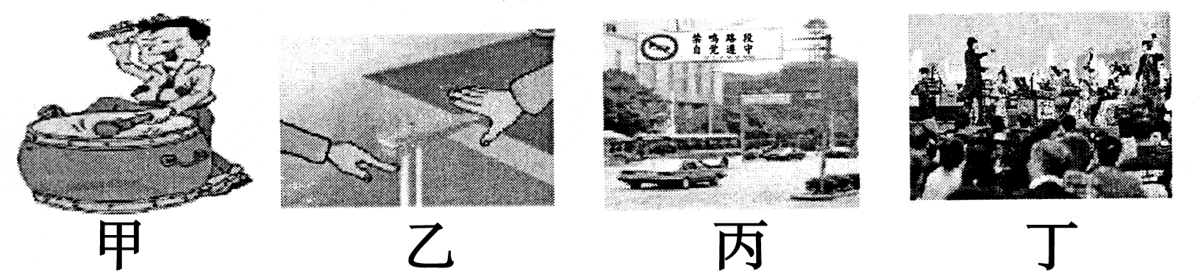
A．甲图中，用力敲击鼓面时，能听到鼓声，说明声音是通过固体传播到人耳的
B．乙图中，改变尺子伸出桌面的长度时，用相同的力敲打，是为了研究响度与材料的关系
C．丙图中，禁鸣是从声源处减弱噪声
D．丁图中，听众能根据音调分辨出不同乐器的演奏
14．(2014，广州)甲声音波形如图甲所示，把音调比甲高的乙声音输入同一示波器，乙声音的波形是图乙中的哪一幅(B)
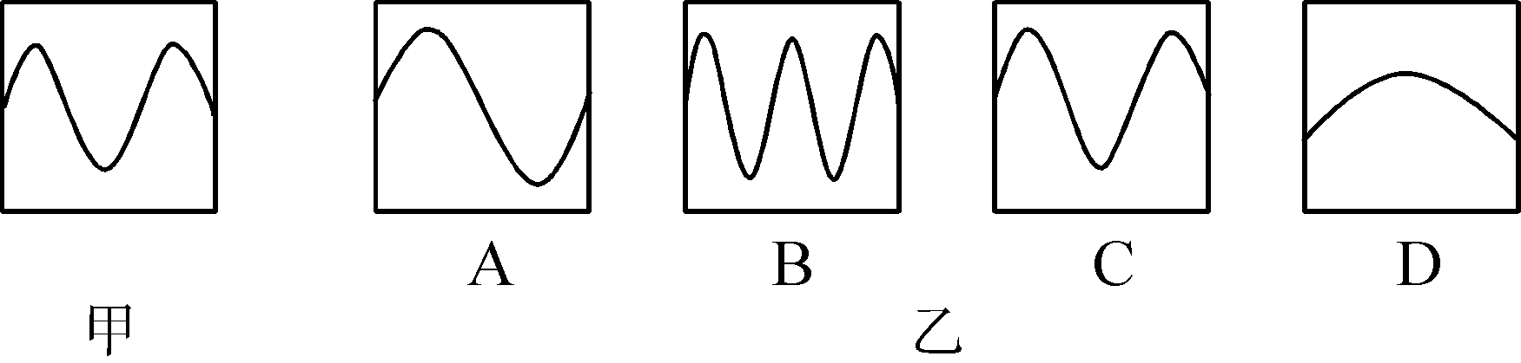
15．我们中的小男生，成长时声音逐渐改变了，下列分析中正确的是(B)
A．声带振动变快 B．声带振动变慢
C．声带振幅变小 D．声带振幅变大
16．(2014，孝感)下列关于声现象的说法中正确的是(D)
A．声音不能在真空中传播，超声波可以在真空传播
B．好朋友的声音与陌生人的声音是由音调来分辨的
C．声音的响度越大，在空气中的传播速度越大
D．声能够传递信息和能量
17．(2014，随州)据图分析，下列说法正确的是(B)
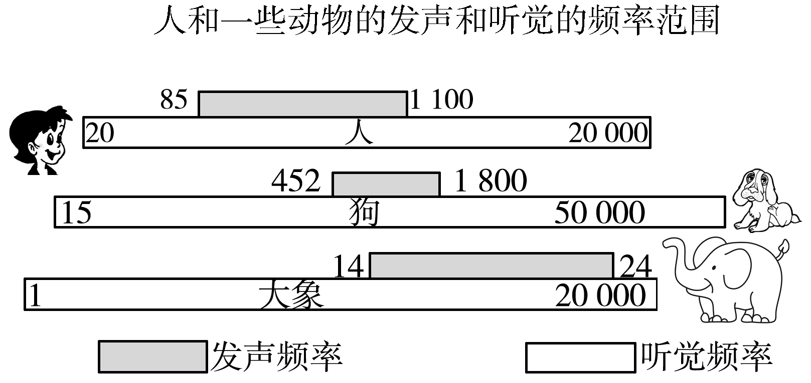
A．大象之间的“交谈”有时用超声波，声音很小，人类听不见但大象能听清
B．静谧的夜晚我们身边的狗狗有时突然耳朵一竖并转动几下，这可能是狗狗听到了人类听不见的声音
C．家人之间悄悄说话，身边的狗狗无动于衷，因为“悄悄话”的频率狗狗是无法感知的
D．因为大象和狗的“发声频率”没有重叠区，所以狗的叫声大象永远也听不见
18．(2014，武汉)下列关于声的说法正确的是(C)
A．用大小不同的力敲击同一音叉是为了探究音调与频率的关系
B．人们可以用声学仪器接收到超声波判断地震的方位和强度
C．倒车雷达是利用回声定位探测车后的障碍物
D．给摩托车安装消声器是阻断噪声传播
19．(2013，漳州)下列事例中，没有利用超声波的是(D)
A．蝙蝠利用声波导航 B．用声呐探测海深
C．用B超做体检 D．用听诊器检查身体
20．(2014，襄阳)广场舞是中国大妈非常喜欢的一种健身活动。但同时广场舞的音响却给周边住宅楼休息的居民造成了一定影响。为了使双方的利益都得到尊重，和谐相处，你认为采取下面哪种方法是有效、合理的(C)
A．住宅楼的居民都戴一个防噪声的耳罩
B．禁止广场舞活动
C．跳舞的大妈都戴一个播放音乐的耳机
D．住宅楼内安装噪声监测装置
21．(多选)在亚丁湾海域，我国海军护航编队使用“金嗓子”(又名“声波炮”)震慑海盗。它的声波定向发射器外观类似喇叭，能发出145 dB以上的高频声波，甚至比喷气式飞机引擎的噪声还要刺耳。根据以上信息，下列说法中正确的是(BCD)
A．这种超声波具有能量
B．这种声波的强度是145 dB
C．声波定向发射器喇叭状外观可以减少声音的分散，从而增大响度
D．使用“金嗓子”时，护航官兵佩戴耳罩是在人耳处减弱噪声
22．(多选)关于声现象，下列说法中正确的是(ABC)
A．”闻其声而知其人”主要是根据音色来判断的
B．公路旁安装隔音墙是为了在传播途径上减弱噪声
C．课堂上能听到老师讲课声，是由于空气能够传声
D．用大小不同的力先后敲击同一音叉，音叉发声的音调会不同
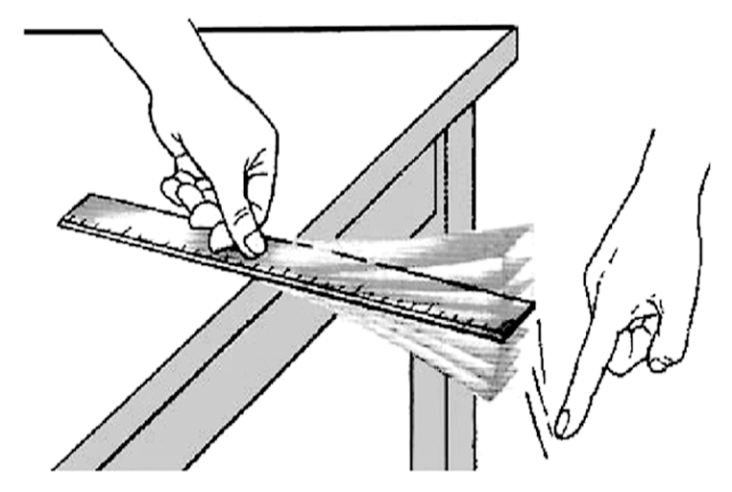
23．(多选)如图是“探究影响音调高低因素”的实验装置，下列说法正确的是(ABD)
A．通过改变钢尺伸出桌面的长度来改变钢尺振动频率
B．多次实验中，保持钢尺振动的振幅相同，运用了控制变量法
C．钢尺伸出桌面越长，振动越快
D．物体振动得快，频率高，发出声音的音调高
二、实验题
24．用一组相同的瓶子盛上不等量的水就可以组成一个“乐器”，通过敲击瓶子就可以演奏出优美动听的乐曲。被敲击的瓶子发出的音符与瓶中空气柱长度的对应关系如图所示。
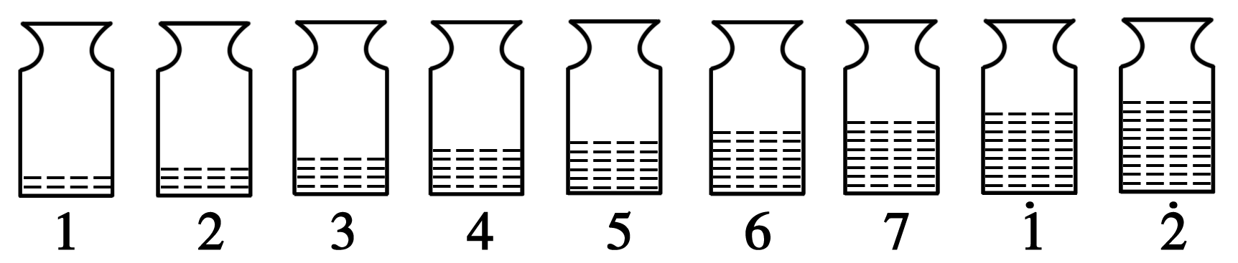
(1)由图可知音调的高低与空气柱长度的关系是__空气柱的长度越短，音调越高__；
(2)往热水瓶或杯子里倒水，有经验的人不用看，就可以根据声音判断水是否快倒满了，这是因为__水快倒满时发出声音的音调较高__。
25．(2013，盐城)小明发现悬挂的金属管发出声音时在做有规律的摆动，认为金属管发出的声音是由于摆动所产生的。请设计一简单的实验来检验小明的想法，简要写出实验方案和判断方法。
实验方案：__将金属管悬挂，轻推使其摆动__；
判断方法：__若能听到其发声，则说明发声是由摆动产生的，反之则不是__。
26．(2013，盐城)微风吹过，金属管风铃发出悦耳的声音。小明想探究管子发出声音的频率与长度、直径的关系。他选取了材料与管壁厚度都相同、长度和直径都不同的三根直管，将它们用细线悬挂，敲击后，测出各自发出声音的频率，数据如下表：

编号 | 长度/cm | 直径/cm | 频率/Hz
1 |  | 1.50 | 2131
2 | 31.00 | 2.00 | 1284
3 | 48.50 | 2.50 | 656

(1)用刻度尺测量1号管长度如图所示，读数是__20.50__cm。
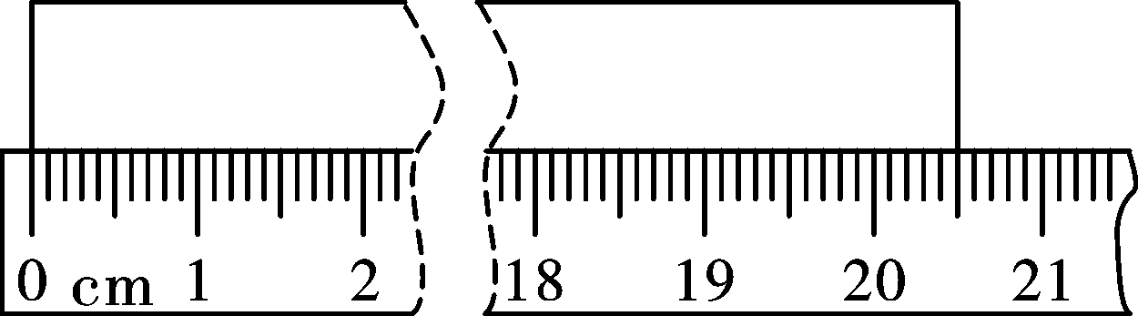
(2)三根管中音调最低的是__3__号。
(3)根据表中数据，能否得出“管子发出声音的频率随长度、直径的增大都会减小”的结论？请说明你的理由。
答：__不能__(选填“能”或“不能”); 理由：__没有控制变量__。
27．(2013，陕西)物理兴趣小组的同学利用图示装置，探究反射声音的强弱与充当反射面的材料是否有关。他们将发声的闹铃置于纸筒A内，将充当反射面的材料置于O处，通过纸筒B倾听反射的铃声强弱。
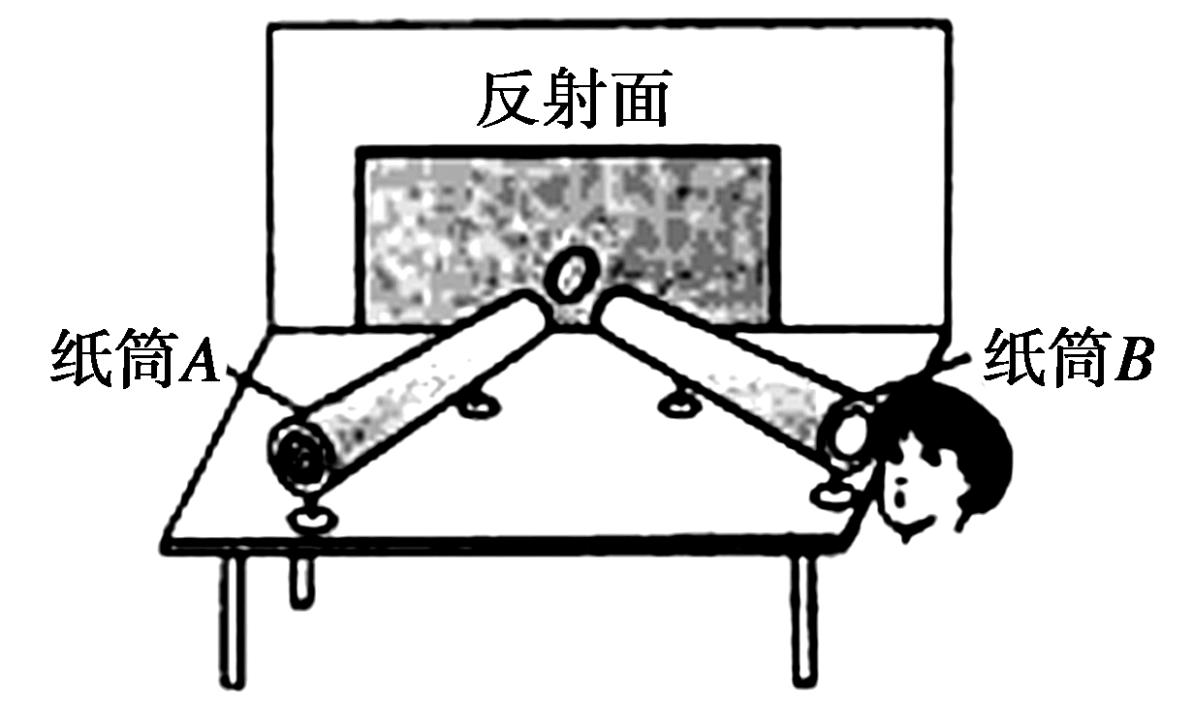
(1)保持纸筒A和纸筒B的位置__不变(或一定)__，只改变充当反射面的材料，让同一位同学倾听反射声音的强弱，实验结果如下表。

反射面材料 | 大理石 | 玻璃板 | 木板 | 棉布 | 毛巾 | 海绵
反射声音  的强弱 | 最强 | 强 | 强 | 较强 | 弱 | 几乎听  不到
(2)分析实验结果可以得出：在其他条件相同时，反射声音的强弱与充当反射面的材料__有关__。你还可以得出的结论是__其他条件相同时，海绵吸收效果最好__(写出一条即可)。
(3)实验结果表明，玻璃板和木板反射声音的强弱无法分辨，有同学认为可能是人耳对声音强弱的分辨能力不够造成的。对此，请你提出一个改进的措施或方法__用灵敏仪器替代人耳测量反射声音的强弱等__。
(4)类比光的反射，你认为利用该装置还能研究的问题是__最强反射声的方向与入射声的方向是否有关等__(写出一条即可)。
(5)如果利用声音的反射现象，测量声音在空气中的传播速度，应选择表中的__大理石__作为反射面效果最好。

